NAMA : MOCH. SHOHEBUL CHAFFI BRANTANAKA 1310651005  
 RICKY PRASOJO U.H. 1310651081

Inti dari film Mr. Robot Eps. 3 adalah pemilihan Tim pengamanan kejahatan dunia maya disebuah negara yang bernama CTO

Capture :

1 protect network

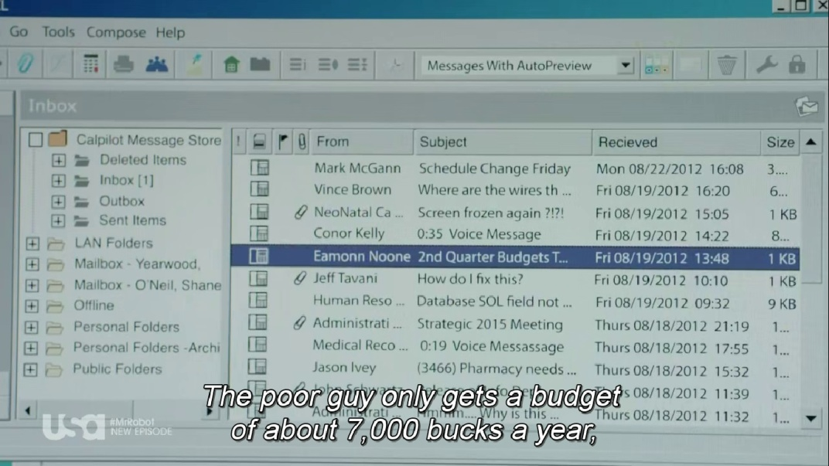

2 use virus for detected data server

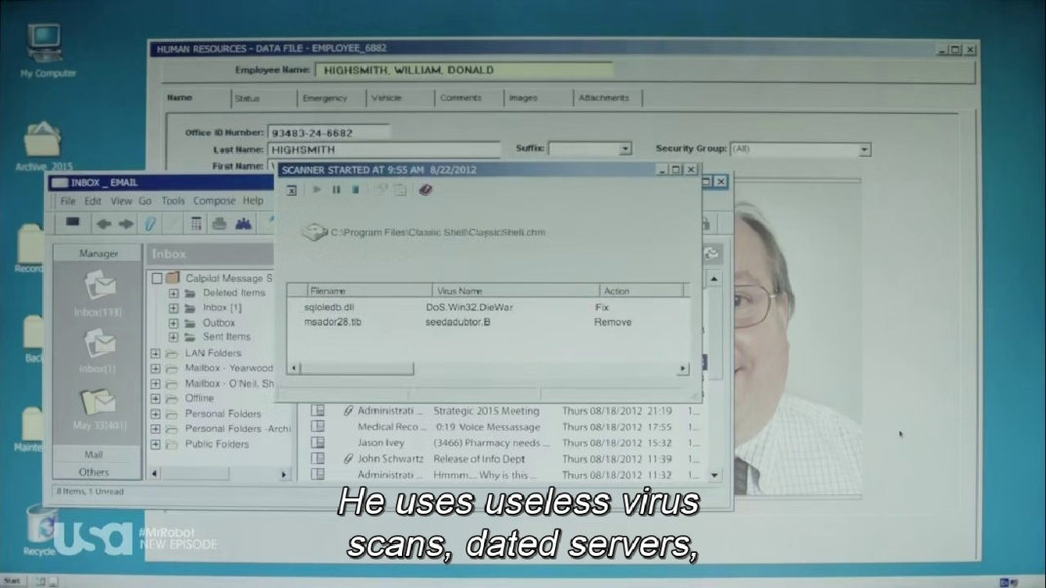

3 change data health

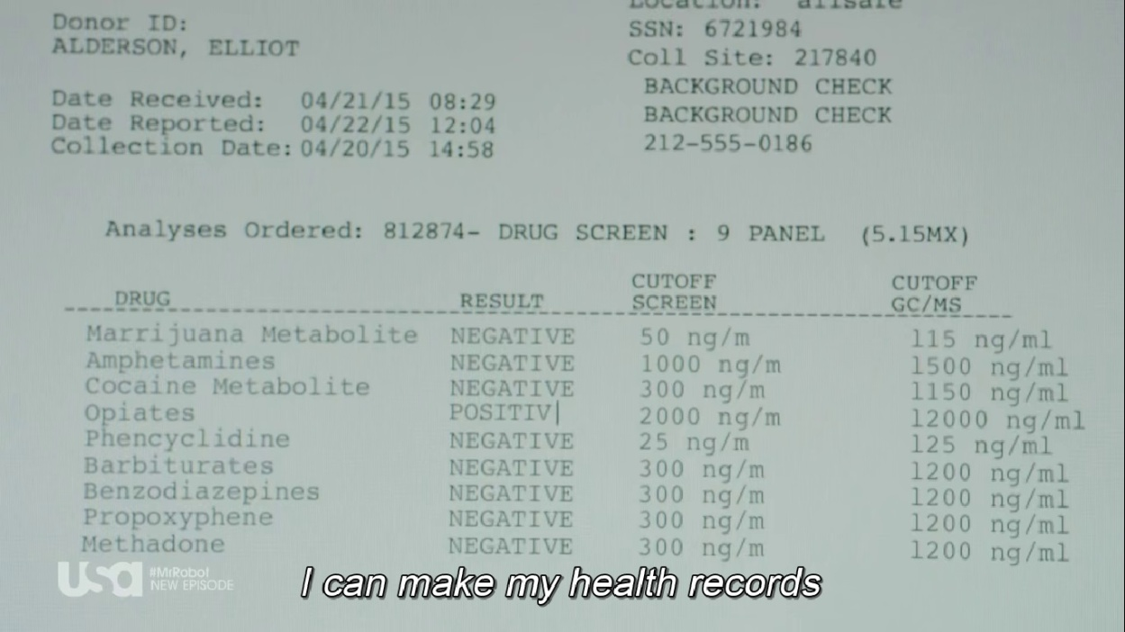

4 examination report

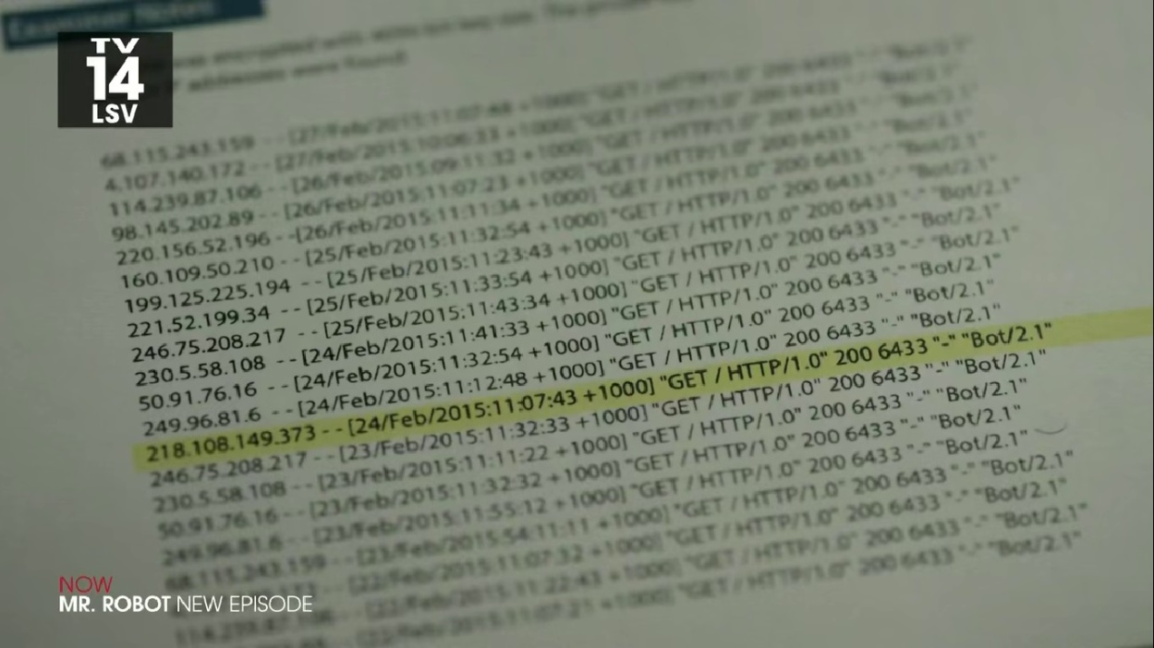

Dari Film Mr. Robot Eps. 3 dapat disimpulkan bahwa semua data yang terdapat di semua instansi dapat diketahui dan dapat dirubah dengan mengirimkan sebuah virus.